

ANEXO III – EQUIPAMENTOS DE ILUMINAÇÃO E SONORIZAÇÃO
EDITAL DE SELEÇÃO DE ESPETÁCULOS PARA FESTIVAL NACIONAL DE TEATRO DE CHAPECÓ 2020
EQUIPAMENTOS DISPONÍVEIS NO TEATRO MUNICIPAL
CAIXA CÊNICA MONTADA | GRID com:  10 Mt de Largura  08 Mt de Profundidade  06 Mt de Pé Direito  05 Varas de Iluminação | 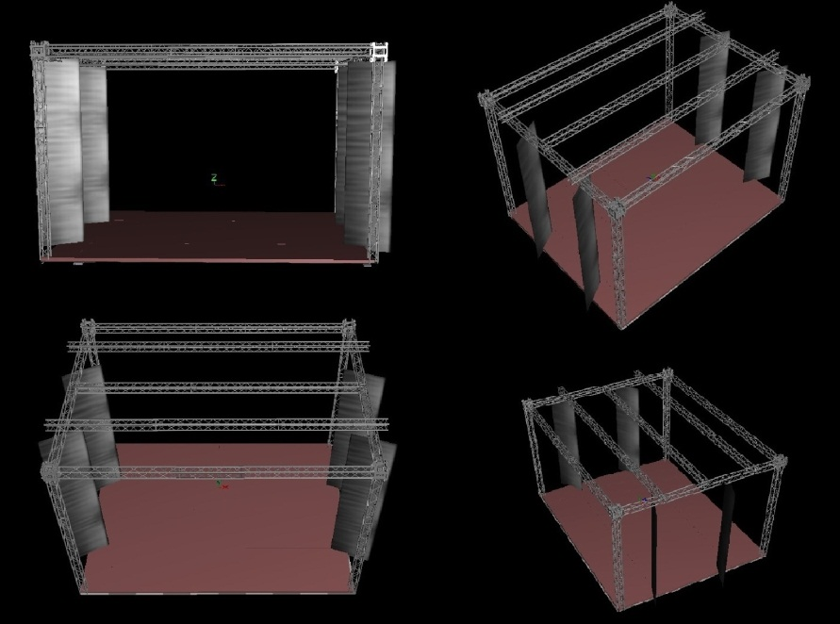
EQUIPAMENTOS DE ILUMINAÇÃO  01 Mesa Controladora Avolite  06 Rack Dimmer com 12 canais  18 Refletores PAR 64 #5  18 Refletores PAR 64 #2  10 Refletores PAR 56  20 Refletores PC 1000w  12 Refletores Fresnel 1000w  12 Refletores Elipsoidal 25°/50°  24 Refletores PAR LED RGBW  02 Máquinas de Fumaça  04 Mini Brute  Cabos e Extensões AC  Gelatinas de varias cores |  | EQUIPAMENTOS DE SONORIZAÇÃO  Sistema de P.A  Mesa de som digital de 16 canais  Notebook  Monitor de palco  Microfones sem fio  Microfones auriculares  Microfones ambiência  Cabos e Extensões
EQUIPAMENTOS PARA ESPETÁCULOS FORA DO TEATRO MUNICIPAL
EQUIPAMENTOS DE SONORIZAÇÃO |  | 01 Mesa de som de 16 canais  01 Notebook  02 Caixas P.A  Microfones sem fio  Microfones auriculares  Cabos e Extensões
- Equipe técnica disponível: 04 (quatro) técnicos para a montagem de som e luz de acordo com o rider de cada espetáculo durante o período do Festival Nacional de Teatro de Chapecó – Edição 2020;
- Laudo técnico com ART sobre montagem e manutenção segundo a instrução normativa de 2003;

